重要天气专报
2020（第18期）
乌鲁木齐县气象局 签发：陈亮 2020年11月13日
16-19日乌鲁木齐县断续降雪持续降温
需防范断续降雪、局地道路结冰、积雪对道路交通的影响

受较强冷空气的持续影响，预计16-19日，乌鲁木齐县大部将出现断续降雪、持续降温的天气，各乡镇累计降温8度左右，将出现积雪并进入2020年冬季。20-21日乌鲁木齐县和山区最低气温-18～-16度。
预计16-19日乌鲁木齐县和山区断续有小雪，累积降雪量3～5毫米。

断续降雪、持续降温天气风险预估及对策建议：
1、预计16-19日乌鲁木齐县大部将断续出现雨夹雪或雪，局部区域降雪量较大，可能出现道路结冰和积雪，对城建、道路交通和公众出行等有较大影响，建议提前防范。
2、预计16-19日乌鲁木齐县各乡镇气温持续下降并将低于常年同期，对节能减排、公众出行和生活等影响较大，建议供热单位上调供热参数，公众做好防寒保暖。
3、预计降雪降温天气会导致乌鲁木齐县和山区出现明显积雪，最低气温降至-17度左右，对牲畜采食和保暖影响较大，老弱病幼畜需做好防寒保暖。

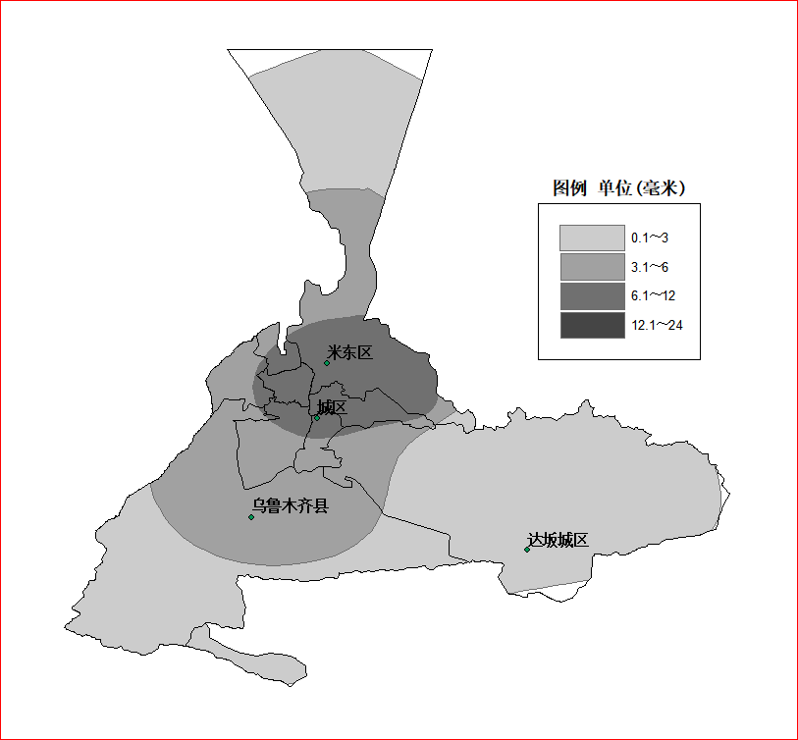
图1 乌鲁木齐各区16-19日累积降水量分布图

查询天气实况和预报请关注乌鲁木齐气象微信公众号、头条号
制作：王梓航 联系电话：（0991）5931695

